Предавач: Марија Јанковић
Датум: Понедељак, 22.12, 18:00
Наслов: Планете и планетезимале око других звезда
Апстракт: Око половина других звезда има бар једну планету, а свака пета има масивни диск планетезимала. Планетезимале (планетоиди, астероиди, комете) се константно сударају, производећи облаке прашине. Посматрањем тих облака прашине и теоријским истраживањима њихове богате сударне и динамичке еволуције можемо сазнати величину, број и састав припадника других планетних система које још нисмо или и не можемо директно детектовати.

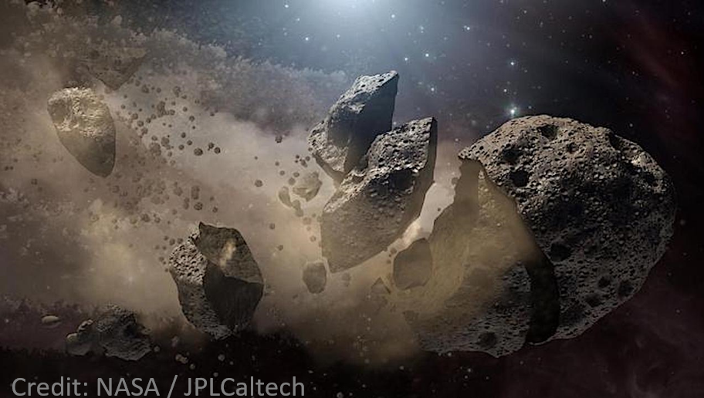

Предавач: Јован Одавић
Датум: Понедељак, 22.12., 19:00
Наслов: Прво експериментално демонстрирање нелокалне „магије”
Апстракт: У овом предавању представићу резултате о прве експерименталне демонстрације „нелокалне магије” на квантном процесору. Магија, позната и као „нестабилизаторност”, представља фундаментални некласични ресурс који омогућава универзално квантно рачунање изван Клифордове парадигме. Разумевање начина на који се магија генерише, распоређује и брише од суштинског је значаја за развој ефикасних и скалабилних квантних рачунара отпорних на грешке.
Предност кватних рачунара у односу на класичне настаје само када коегзистирају и уплетеност (entanglement) и магија; ипак, уплетеност истовремено може и да појача магију као ресурс. Нелокална магија је имуна на локалне унитарне операције и катализована је уплетеношћу. Директан приступ квантном хардверу Универзитета у Напуљу омогућио нам је да идентификујемо и карактеришемо доминантне механизме шума који су инхерентни самом уређају. Пронашли смо одлично слагање између теорије и експеримента без увођења било каквих слободних параметара у модел шума. Предавање ће бити засновано на: https://arxiv.org/abs/2511.15576

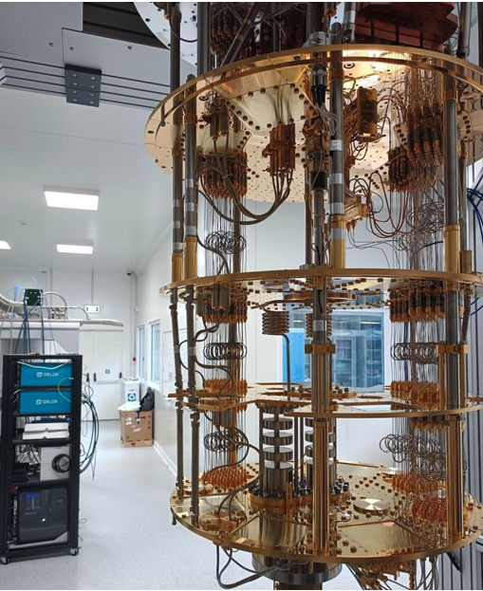
Предавач: Анђела Бешир
Датум: Среда, 24.12., 18:00
Наслов: Потрага за елементарним честицама у CERN-у
Апстракт: Почетком шездесетих година прошлог века, значајан део данас познатог Стандардног модела, који представља теоријску основу модерне физике елементарних честица, је већ био формулисан. Међутим, недостајао је одговор на фундаментално питање о пореклу масе честица. Неколико година касније, Браут, Енглерт и Хигс су постулирали механизам који елементарним честицама додељује масу кроз спрезање са честицом коју данас зовемо Хигсов бозон. Постојање Хигсовог бозона је коначно потврђено на Великом хадронском сударачу (LHC) у CERN-у, 2012. године. Предавање ће на примеру Хигсовог бозона демонстрирати принцип открића елементарних честица на LHC-у, од теоријске основе до експеримента. У првом делу предавања, фокус ће бити на теоријској основи, док ће у другом делу предавања бити демонстриран експеримент – од акцелератора честица, преко детектора и на крају до интерпретације прикупљених података. На крају, биће поменуто шта су то данас питања на која немамо одговоре, и чиме се баве данашња истраживања у области физике Хигсовог бозона.

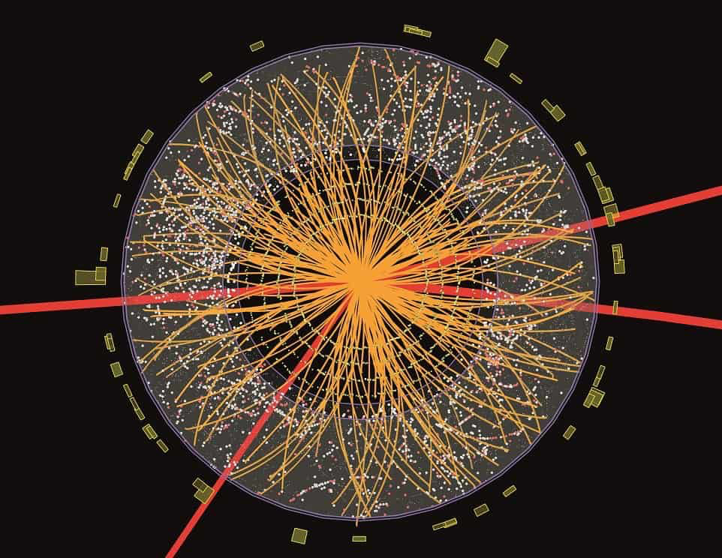

Предавач: Алекса Денчевски
Датум: Среда, 24.12., 19:00
Наслов: На корак до наноскопије
Апстракт: Суперрезолуциона флуоресцентна микроскопија је једна од најзначајнијих метода за неинвазивно проучавање биолошких узорака. Представићемо комплетан експериментални развој микроскопа са структуисаним просветљавањем (Structured Illumination Microscopy – SIM) чији је рад заснован на методи заобилажења дифракционог лимита. Такође, осврнућемо се на различите методе за поуздано мерење резолуције. На крају приказаћемо конкретну примену овог система за проучавање морфологије и експресије трансмембранских протеина ћелија астроцита.

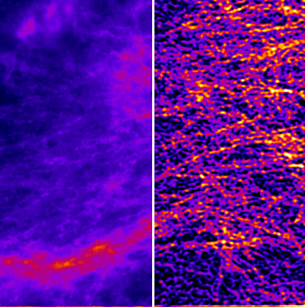

Предавач: Петар Митрић
Датум: Четвртак, 25.12., 18:00
Наслов: Непертурбативне методе у квантној физици засноване на случајним векторима
Апстракт: У овом предавању ћемо представити како се случајно изабрани вектори у Хилбертовом простору могу ефикасно користити за израчунавање различитих физичких величина, укључујући енергетски спектар, таласне функције основног и побуђених стања, густину стања, као и сложеније величине попут функција одзива (нпр. проводност, коефицијент дифузије, сусцептибилност или специфична топлота). Овај једноставан, али моћан приступ има изузетно широку примену – посебно у ситуацијама где пертурбативни рачун није оправдан и у системима са великим бројем честица. Демонстрираћемо његову свестраност кроз примере који обухватају и стандардне школске задатке, и изазове из актуелних истраживачких тема.

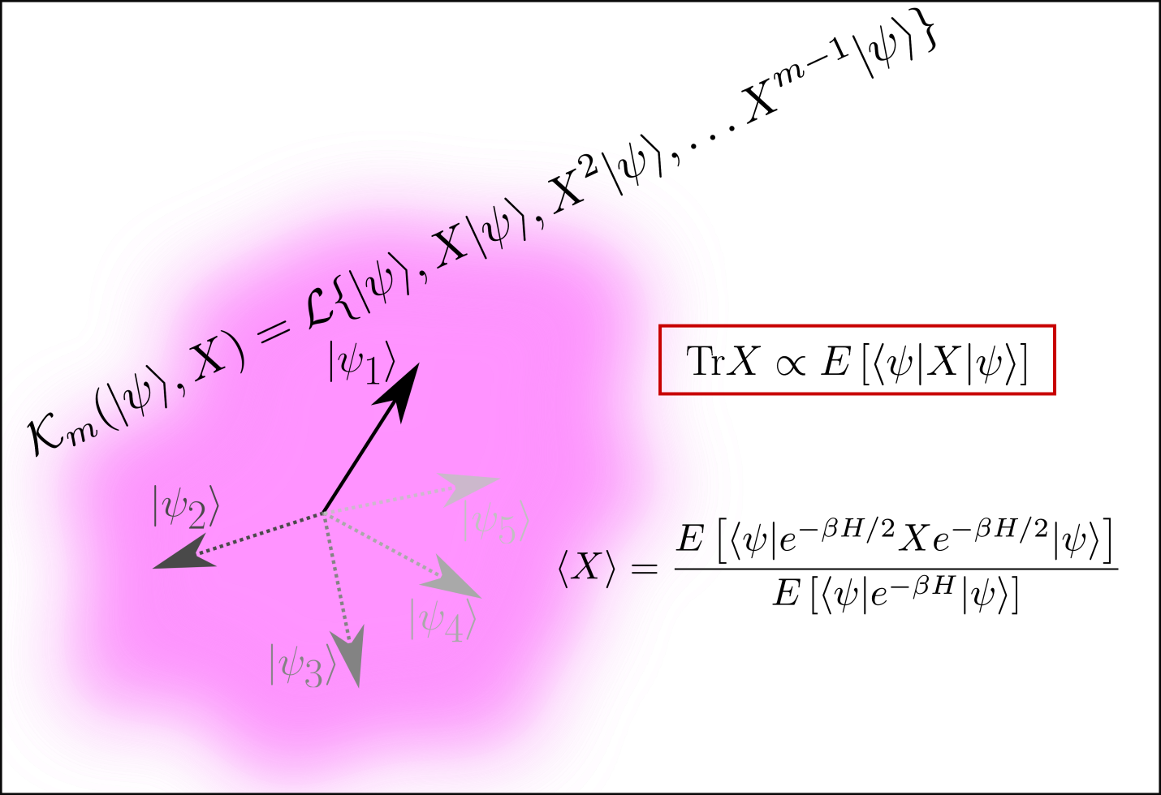

Предавач: Јордан Грујић
Датум:Четвртак, 25.12., 19:00
Наслов: Космолошке симетрије и стрела времена
Апстракт: Космологија прави јасну разлику између прошлости и будућности. Упркос томе, једначине стандардног космолошког модела не праве ту разлику, оне су временски реверзибилне. Поставља се питање одакле онда потиче оваква асиметрија. Покушаји да се она објасни апеловањем на ентропију и други закон термодинамике нису сасвим успешни. Уместо тога, анализа динамичке сличности и вишка структуре у космологији упућује да адекватном редукцијом вишка структуре из модела можемо да систематично објаснимо временску иреверзибилност.

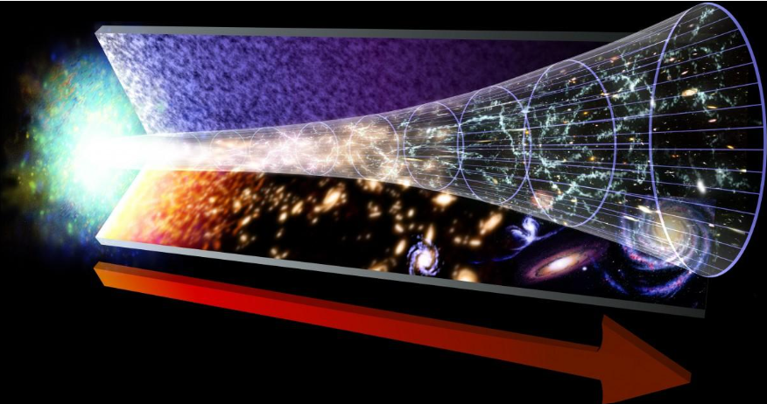

Предавач: Срђан Ставрић
Датум: Петак, 26.12., 18:00
Наслов: Алтермагнетизам: магнетна фаза вешто скривена између феромагнета и антиферомагнета
Апстракт: Разумевање понашања материјала на микроскопским скалама довело је до огромног технолошког напретка у 20. веку. У информационим технологијама од посебног значаја су магнетни материјали, који омогућавају ефикасно складиштење података у виду поузданих (non-volatile) меморија. У последњих 50 година колико ови меморијски уређаји постоје, централну улогу у њима играју феромагнети, у којима се битови информације (0 или 1) складиште у виду два различита усмерења магнетизације. С друге стране, антиферомагнети – магнетни кристали који имају две кристалне подрешетке са различитим усмерењима магнетних момената – једино служе за стабилизацију (pinning) магнетизације у феромагнетним слојевима. Међутим, од 2019. године антиферомагнети добијају на значењу након што је неколицина теоријских студија предвидела да одређени антиферомагнети испољавају спински раздвојене електронске зоне (spin splitting), чиме се у њима омогућава спински селективни транспорт електрона. У овом предавању ћу најпре дати приказ теорије функционала густине (density functional theory - DFT) – једног од најзначајнијих квантних метода у физици чврстог стања у претходних пола века. DFT омогућава практичне прорачуне електронске структуре реалних материјала из првих принципа али и знатно олакшава интерпретацију резултата добијених најважнијим експерименаталним техникама у физици чврстог стања (спектроскопских, дифракционих, транспортних…). Такође, нумеричким моделовањем применом DFT метода могуће је осмислити потпуно нове материјале са унапред таргетираним својствима. Због свега наведеног, DFT игра кључну улогу и у предвиђању електронских и магнетних својстава алтермагнета – новооткривене треће класе магнетних материјала поред феромагнета и антиферомагнета – који испољавају мешавину особина ових двеју класа. Циљ овог дела предавања биће да слушаоци разумеју како здружено дејство кристалних и магнетних симетрија може довести до спинског раздвајања електронских зона у магнетима. Уједно, покушаћу да објасним због чега је ово спинско раздвајање зона толико важно у спинтроници – грани електронике у којој спин електрона игра подједнако важну улогу као и наелектрисање. На крају, предочићу потенцијалне примене алтермагнета у спинтроничким уређајима будућности, који ће нам омогућити да коришћењем спина електрона постигнемо масовну уштеду енергије.

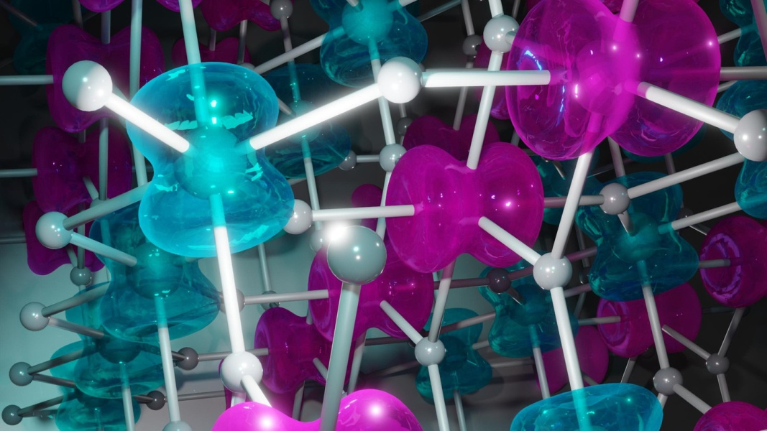
Предавач: Драган Марковић
Датум: Петак, 26.12., 19:00
Наслов: Хаос и операторски завистан аномални транспорт у семикласичним Бозе–Хабард ланцима
Апстракт: Испитујемо аномални транспорт и хаотичну динамику у семикласичном једнодимензионом Бозе–Хабард ланцу користећи Вигнерову апроксимацију (Truncated Wigner Approximation) са квантним корекцијама. За мала времена, систем показује робусну супердифузију коју карактеришу универзални, квантизовани експоненти одређени пре свега почетним стањем, углавном независни од параметара модела или јачине хаоса. Овај аномални режим одржава се чак и у дугим ланцима и одражава посебну симетрију Хамилтонијана. У каснијим временима јавља се прелаз ка нормалној дифузији, која је најстабилнија када је неинтеграбилност јака, што води ка хомогеним стањима; при слабијој неинтеграбилности, дуготрајне осцилације и нехомогености опстају упркос снажном хаосу. Коегзистенција брзих (углови) и спорих (дејства) променљивих обезбеђује природан оквир за тумачење транспортних својстава путем функционала слободне енергије: док „quenched“ ансамбли немају равнотежно стање, „annealed“ ансамбли успешно описују ефективно понашање у касним временима. Заједно, ови резултати истичу аномалну дифузију као универзалну појаву раних времена, различиту од претермализације, која се глатко развија у уобичајен хидродинамички транспорт у дугим временским размерама.

